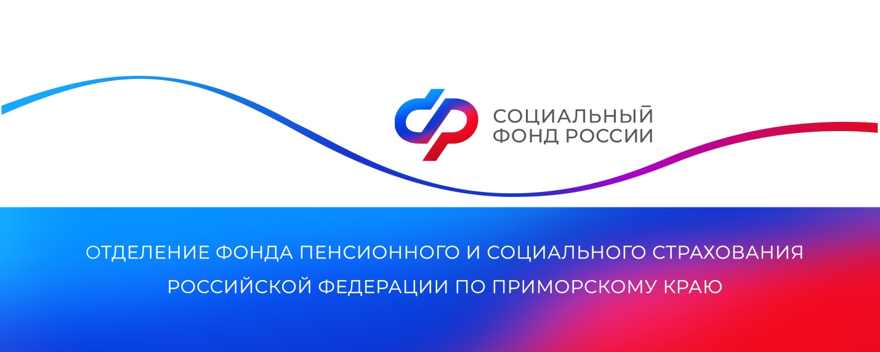

**Отделение СФР по Приморскому краю выплачивает единое пособие родителям более 122 тысяч детей**

*В Приморье единое пособие получают родители 122 355 детей и 4 011 будущих мам. В текущем году размер выплаты увеличен в связи с ростом прожиточного минимума в регионе.*

С января 2025 года размер выплаты на детей от 0 до 17 лет составляет от 10 234,5 до 20 469 рублей, от 11 500,5 до 23 001 рубля — для беременных женщин. Пособие в новом размере на счета в кредитных организациях семьи получат уже 3 февраля. Почта России доставит выплаты в соответствии с графиком работы конкретных почтовых отделений.

Пособие предоставляется семьям, среднедушевой доход которых составляет менее регионального прожиточного минимума. В Приморье в 2025 году этот показатель — 21 102 рубля. С начала года также введен критерий минимального дохода каждого трудоспособного члена семьи. Доход должен составлять не менее 4 МРОТ, т.е. не менее 89 760 рублей за 12 месяцев. Если в определенные месяцы расчетного периода трудоспособный член семьи не работал по уважительным причинам, требование к минимальному доходу учитывается пропорционально сроку действия объективных обстоятельств. Таковыми считаются, например, беременность или уход за ребенком, семья является многодетной или заявитель является единственным родителем.

По новым правилам не учитываются государственные выплаты военнослужащим и членам их семей, которые были произведены в возмещение ущерба, причиненного жизни и здоровью в связи с участием в боевых действиях. Также не учитываются денежные средства, выделенные из федерального бюджета на ремонт частных домов погибших военнослужащих.

«Теперь семьям стало проще получать единое пособие на новорожденного ребенка. Выплата будет назначаться автоматически, без комплексной оценки нуждаемости, если семья уже получает пособие на старших детей. Длительность выплаты будет определена сроком предыдущего пособия на детей. В последний месяц периода получения единого пособия на одного из детей семья может подать заявление на переоформление единого пособия на всех детей сразу», — рассказала руководитель Отделения СФР по Приморскому краю **Александра Вовченко**.

Еще одно изменение этого года – переназначение пособия, если место жительства ребенка определено по суду. В случае если один из родителей уже получает выплаты на ребенка, повторно назначить пособие нельзя. Но если у второго родителя есть решение суда о том, что место жительства ребенка определено с ним, то по заявлению этого родителя Отделение СФР может прекратить выплату пособия бывшему супругу или супруге и назначить его тому родителю, с кем ребенок проживает фактически.

Для оформления пособия родители и дети должны быть гражданами РФ и жить в России. Также для получения пособия в Приморье важно наличие регистрации по месту жительства или месту пребывания в регионе. При отсутствии регистрации необходимо подтверждение фактического проживания в регионе. Подать заявление на единое пособие можно в личном кабинете на портале Госуслуг, в клиентской службе Отделения СФР по Приморскому краю или в МФЦ.

Получить дополнительную информацию можно по номеру телефона единого контакт-центра: 8 800 100 00 01 (звонок бесплатный, режим работы: пн-чт 8:30-17:30, пт 8:30-16:15) и в аккаунтах Отделения фонда по Приморскому краю в социальных сетях — [ВКонтакте](https://vk.com/sfr_primorsky) и [Одноклассники](https://ok.ru/sfr.primorsky).

*Пресс-служба Отделения СФР по Приморскому краю*